不 符 合 项 报 告

|  |  |
| --- | --- |
| **审核领域及类型** | **■QMS****■EMS****■OHSMS**  **质量管理体系：初次认证第（二）阶段**  **环境管理体系：初次认证第（二）阶段**  **职业健康安全管理体系：初次认证第（二）阶段** |
| **受审核方** | **河北昶崴建筑安装工程有限公司** |
| **受审核部门** | **工程部**  主管领导：甄永涛 陪同人员：任利广 |
| **不符合事实描述:**  现场查看工程部办公区附近，消防通道堵塞。  **上述事实不符合：□ GB/T 19001:2016 idt ISO 9001:2015标准 条款**  **□ GB/T 50430-2017标准 条款:**  **☑ GB/T 24001-2016 idt ISO 14001:2015标准 8.1条款**  **☑ ISO45001：2018标准 8.1.2 条款相关要求**  **不符合性质：□严重　　　☑一般**    **审核员： 审核组长： 受审核方代表：**  **日 期： 日 期： 日 期：** | |
| **纠正措施验证（包括验证的主要内容和结果）**  立即清理消防通道；对工程部相关人员进行安环意识培训。纠正措施有效。  **审核员： 日期：** | |

不符合项纠正措施表

|  |
| --- |
| **不符合项事实摘要：**  现场查看工程部办公区附近，消防通道堵塞。 |
| **纠正情况：**  立即清理消防通道 |
| **原因分析：**  工程部安全检查员未及时检查，部分人员安环意识查。 |
| **纠正措施：**  立即清理消防通道；对工程部相关人员进行安环意识培训。    **预定完成日期：2020年1月11日** |
| **受审核方纠正措施有效性的验证：**  **措施有效。**    **验证人： 日期：2020年1月11日** |

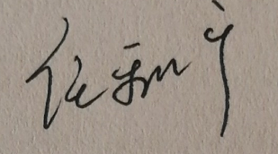**受审核方代表： 日期：2020年1月11日**

整改前后对比

|  |  |
| --- | --- |
| 整改前  df72d757c58e785dea2ca6794187e1e | 整改后 |

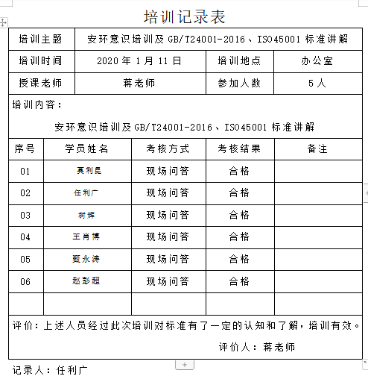

不 符 合 项 报 告

|  |  |
| --- | --- |
| **审核领域及类型** | **■QMS　　■EMS　　　■OHSMS**  **质量管理体系：初次认证第（二）阶段**  **环境管理体系：初次认证第（二）阶段**  **职业健康安全管理体系：初次认证第（二）阶段** |
| **受审核方** | **河北昶崴建筑安装工程有限公司** |
| **受审核部门** | **办公室** 主管领导：王肖博 陪同人员：任利广 |
| **不符合事实描述:**  **未能提供2020年，年度培训计划。**  **上述事实不符合：☑ GB/T 19001:2016 idt ISO 9001:2015标准 7.2 b 条款**  **☑ GB/T 50430-2017标准 5.3.1 条款:**  **☑ GB/T 24001-2016 idt ISO 14001:2015标准 7.2 b 条款**  **☑ ISO45001：2018标准 7.2 b 条款相关要求**  **不符合性质：□严重　　　☑一般**    **审核员： 审核组长： 受审核方代表：**  **日 期： 日 期： 日 期：** | |
| **纠正措施验证（包括验证的主要内容和结果）**  **办公室制定2020年年度培训计划，措施实施有效。**  **审核员： 日期：** | |

不符合项纠正措施表

|  |
| --- |
| **不符合项事实摘要：**  **办公室未能提供2020年，年度培训计划。** |
| **纠正情况：**  **制定2020年年度培训计划** |
| **原因分析：**  **未能提供2020年，年度培训计划。** |
| **纠正措施：**  **制定2020年年度培训计划**  **预定完成日期：2019年1月10日** |
| **受审核方纠正措施有效性的验证：**  **措施实施有效**    **验证人： 日期：2019年1月10日** |

**受审核方代表： 日期：2019年1月10日**

